引用本文：秦国富，王强，胡子昂，等. 面向气化炉壁面温度测量的分布式光纤传感系统实验分析[J]. 光通信技术，2021，45（6）：6-10.

面向气化炉壁面温度测量的分布式光纤传感系统实验分析
秦国富¹，王 强^{2*}，胡子昂¹，谷小红¹，徐晓萌²，朱 凯²
（1.中国计量大学 机电工程学院，杭州 310018；2.中国计量大学 质量与安全工程学院，杭州 310018）

摘要：为了满足气化炉安全运行和外壁温度监测的需求，基于喇曼散射效应测温原理，利用分布式光纤系统的特性，提出了一种对气化炉外壁温度在线监测的新颖测温方法，阐述了该测温方法的检测原理，设计了一种使用无缝钢管为保护层的铠装聚酰胺耐高温分布式光纤传感系统，并对该传感系统进行了温度不确定度实验和数据分析，最后在气化炉外壁升温实验平台上对该耐高温光纤进行温度实验。实验结果表明：分布式光纤传感系统的测温范围为0~300 ℃，测量温度精度为±2 ℃，能够分辨出高温异常情况。

关键词：分布式光纤测温；气化炉；高温检测；多点测量
中图分类号：TN247 文献标志码：A 文章编号：1002-5561（2021）06-0006-05
DOI：10.13921/j.cnki.issn1002-5561.2021.06.002 开放科学（资源服务）标识码（OSID）：

Experimental analysis of distributed optical fiber
sensing system for temperature measurement of gasifier wall
QIN Guofu¹, WANG Qiang^{2*}, HU Zi'ang¹, GU Xiaohong¹, XU Xiaomeng², ZHU Kai²
（1. College of Mechanical and Electrical Eengineering, China Jiliang University, Hangzhou 310018, China;
2. College of Quality and Safety Engineering, China Jiliang University, Hangzhou 310018, China）
Abstract: In order to meet the requirements of safe operation and external wall temperature monitoring of gasifier, based on the principle of Raman scattering effect and the characteristics of distributed optical fiber system, a novel temperature measurement method for on-line monitoring of gasifier external wall temperature is proposed, A kind of armored polyamide high temperature resistant distributed optical fiber sensor system using seamless steel tube as protective layer is designed. The temperature uncertainty experiment and data analysis of the sensor system are carried out. Finally, the temperature of the high temperature resistant optical fiber is tested on the experimental platform of gasifier outer wall temperature rise. The experimental results show that the temperature measurement range of the distributed optical fiber sensing system is 0~300 ℃, and the temperature measurement accuracy is ±2 ℃, the abnormal high temperature can be distinguished.
Key words: distributed optical fiber temperature measurement; gasifier; high temperature detection; multi-point measurement

0 引言
气化炉能否正常运行是水煤浆气化装置的关键因素，气化炉正常运行时，炉壁表面温度高达200 ℃。通过分析炉壁表面温度，研究者们可以探究炉内各种因素导致耐火砖减薄的程度,由此预先确定对气化炉装置停车维修的时间，更换内衬的耐火砖；也能防止炉内耐火砖由于减薄等原因引起炉壳局部温度过高，进而导致重大危险事故发生。因此，确保气化炉的运行状态处于正常状态，对气化炉炉壁表面温度进行实时在线监测具有重要的现实意义^{[1]}。
表面热电偶、气化炉表面电缆测温和红外热像仪是目前气化炉炉壁表面测温主要的3种测量方法。在运用热电偶对气化炉外壁测温中，何秉莲等人^{[2]}提出了将气化炉待测表面分成了31个测温区域，用一根表面热电偶测量一个区域内的温度，每一根表面热电偶长十几米，但是并不能完全覆盖气化炉壁面，只能显示铺设路径中的最高温度点，无法得知该温度点的具体位置；从软件显示的温度曲线图中，无法清晰地看出壁面的温度分布及变化。郎微微^{[3]}利用CT²C电缆敷设在气化炉上，能够探测CT²C电缆经过的区域上的最高温度，但是电缆测温无法准确定位。崔栋海等人^{[4]}设计的气化炉表面温度成像报警系统自投入使用后，为装置安全平稳生产提供了安全保障，但是红外热像仪对现场安装要求高，除了需要具有防爆功能之外，其它的保护装置也需要俱全，监测气化炉外壁温度可能会存在盲区^{[5]}。
随着分布式光纤测温技术的发展，基于喇曼散射的分布式光纤传感技术已经广泛用于工业应用^{[6-13]}。本文基于喇曼散射的分布式光纤传感技术，通过设计耐高温的聚酰亚胺涂层光纤和无缝钢管保护层，提出一种面向气化炉壁面温度测量的分布式光纤传感系统，搭建基于分布式光纤测温的模拟气化炉外壁温度实验平台，通过实验分析系统的测温范围、温度精度。

1 分布式光纤气化炉外壁测温系统
分布式光纤传感系统基于喇曼散射和光时域反射技术原理，采用分布式光纤传感对气化炉外壁表面进行温度检测和定位实验，其系统装置原理图如图1所示，激光器模块包括1550 nm脉冲激光器、980 nm泵浦激光器；波分复用（WDM）模块由双向光纤耦合器和光纤WDM组成，WDM模块把散射回来的激光分成斯托克斯（Stokes）光和反斯托克斯（Anti-Stokes）光；光电接收和放大模块由2个光雪崩二极管（APD）组成，将光信号转为电信号，再经过放大器来放大；信号采集与处理（DAP）模块由高速信号采集卡对数据进行采集，再经计算机对信号进行解调得出温度数据并反映到软件上。
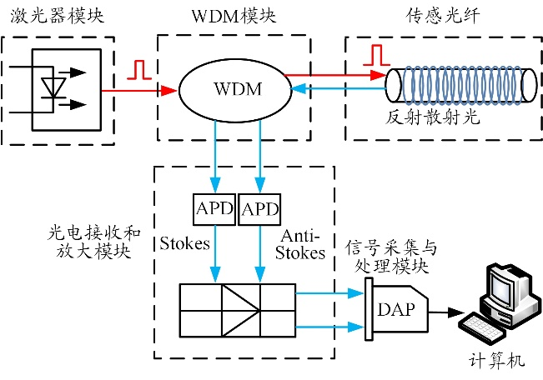
图1 分布式光纤传感检测系统装置原理图
激光器发射的激光沿着光纤传播，反射回来的散射光有3种不同的类型，分别为布里渊散射光、瑞利散射光和喇曼散射光。喇曼散射光包括Stokes光和Anti-Stokes光，其中Anti-Stokes光对温度变化敏感，分布式光纤传感系统基于这一性质，通过测量喇曼散射光的变化来监测光纤所处的环境温度变化。光纤中注入一定能量的激光脉冲，将在距离注入点长度L处发生喇曼散射，Stokes光子数Ns（T）和Anti-Stokes光子数N_{a}（T）分别为：
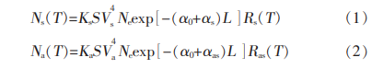
其中，T为温度，K_{s}、K_{a}分别为Stokes光和Anti-Stokes光与光纤散射截面有关的系数，V_{a}、V_{s}为对应的光子频率，S为光纤的背向散射因子，N_{e}为光纤入射端的激光光子数，α₀、α_{s}和α_{as}分别为入射光、Stokes光和Anti-Stokes光的损耗系数，R_{s}（T）、R_{as}（T）分别为低能级粒子数和高能级粒子数分布有关函数。
当T=T₀时（T₀为已知起始温度），由式（1）和式（2）可得温度值T为：
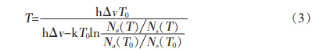
其中，h表示普朗克常数，Δv为光纤中分子振动频率，k为玻尔兹曼常量。
除了采用分布式光纤传感系统外，基于光时域反射（OTDR）技术原理，本文实现了分布式光纤沿线定位的功能。

2 分布式光纤实验数据分析
2.1 光纤结构设计
传感光纤涂层材料的热特性决定了分布式光纤温度传感器测温范围，一些具有特殊涂敷材料的传感光纤其测量温度可高达600 ℃^{[12]}。
本系统设计的单芯铠装耐高温光纤使用聚酰亚胺为涂层，纤芯规格为62.5 μm/125 μm，测温范围为-40～350 ℃。为了保护光纤可以运用在气化炉等恶劣的环境中，定制了外径为2.0±0.1 mm、壁厚为0.20±0.02 mm的无缝钢管保护层，可以监测0～350 ℃的温度变化，符合气化炉工作过程中对耐高温光纤的要求。
2.2 分布式光纤温度不确定度实验
本文将长约12 m传感光纤放入恒温箱（调温范围为0～200 ℃，温度精确度为0.1 ℃），间隔0.5 m设置一个温度点。恒温箱温度梯度为30 ℃、50 ℃、80 ℃、100 ℃、150 ℃和200 ℃。待每个温度梯度温度稳定后，记录温度信号。将每个温度点累加之后的平均温度值与恒温箱温度值对比，分布式光纤传感器在不同的温度梯度下的温度不确定度结果如表1所示，变化曲线如图2所示。可以看出，传感光纤在0～200 ℃内，分布式光纤传感系统测温精度为±2 ℃以内。理论上，当气化炉内耐火砖发生异常状况出现高温异常点（区域范围内温度上升到300 ℃以上），系统可以检测到高温异常事件的发生。
表1 分布式光纤传感系统温度不确定度结果
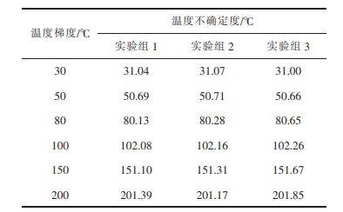
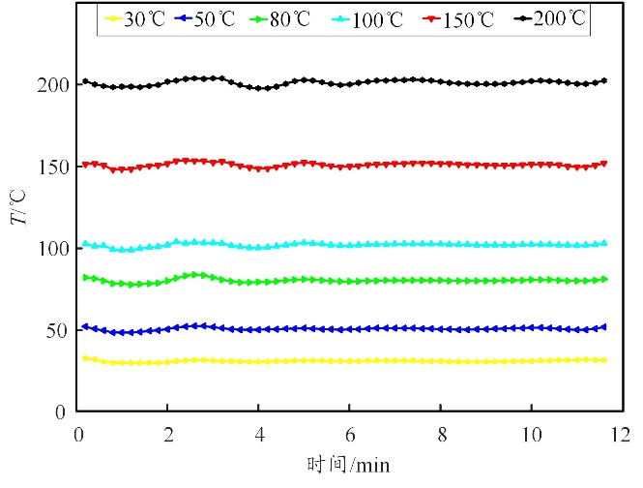
图2 分布式光纤传感系统温度不确定结果变化曲线图

2.3 气化炉外壁升温实验平台测温过程
为了模拟气化炉正常工作时外壁温度场，本文设计了气化炉外壁升温实验平台，该平台如图3所示。该实验平台分为A～E共5个独立加热区域，每个区域宽为150 mm或者200 mm，长为400 mm。每个区域设计有表面热点偶进行辅助监测温度（加热温度范围为0～300 ℃），分别显示5个独立加热区域模拟气化炉正常工作时外壁温度的变化，然后将这些温度数据与分布式光纤的温度数据进行比较。
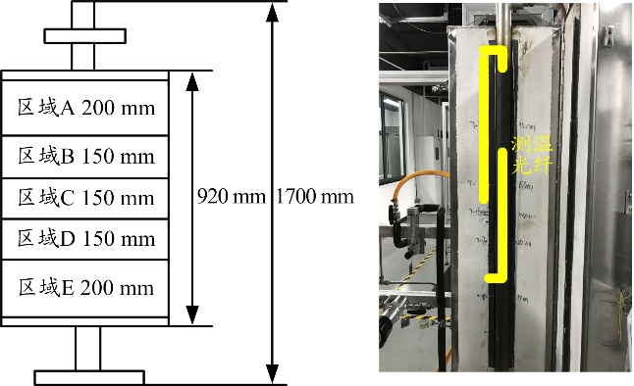
（a） 气化炉外壁升温装置示意图 （b） 气化炉外壁升温装置实物图
图3 气化炉外壁升温实验平台
①实验一。把光纤绕在电加热炉内壁上，光纤在电热炉的布线方式为自上而下紧贴在电加热炉内壁上，到底部将其弯曲1段1 m长度之后再自下而上紧贴电加热炉；到顶部再弯曲1段1 m长度之后再自上而下紧贴电加热炉。因此，有3段的光纤处于加热的温度场中，将5个独立加热区域分别加热不同的温度，记录分布式光纤的温度数据，实时与5个独立加热区域中的表面热电偶进行温度比较。实验具体过程如下：
实验前，先将电加热炉加热至140 ℃，待5个独立区域内的表面热点偶所测的温度稳定在140 ℃后，用分布式光纤对电加热炉内壁进行温度监测；然后，将其中的区域A和区域E温度一直保持在140 ℃左右，区域B缓慢加热至150 ℃，区域C加热至185 ℃，区域D加热至170 ℃，每个区域内的表面热电偶均是1 min保存一次数据，加热过程时长为332 min，5个独立区域表面热电偶测温曲线如图4所示。以中间区域C的温度为基准，50 min时为156 ℃，150 min时为172 ℃，300 min时为185 ℃，观察分布式光纤是否测温准确。
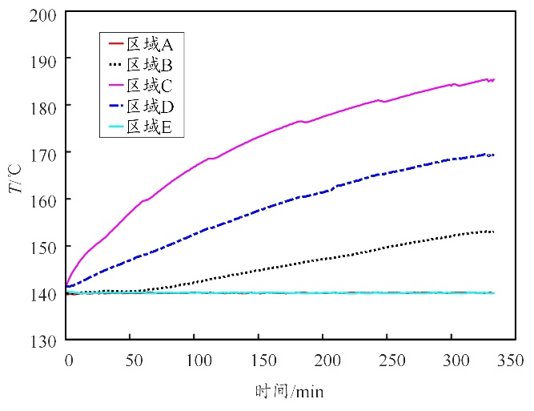
图4 5个独立区域表面热电偶测温曲线
②实验二。光纤在电热炉的布线方式为自上而下紧贴在电加热炉内壁上，到底部将其弯曲1段1 m长度之后再自下而上紧贴电加热炉，所以只有2段温度曲线。把这5个独立加热区域均加热升温至300 ℃，取区域C的表面热点偶温度曲线为基准，观察分布式光纤是否能测温准确，加热曲线如图5所示。
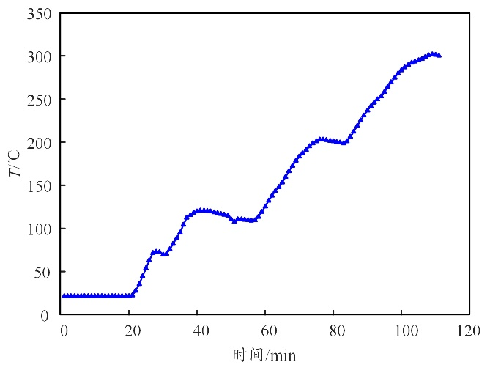
图5 区域C表面热电偶的测温曲线
2.4 分布式光纤测温分析
在实验一的条件下，分布式光纤测温为10 s保存一组数据，以6组数据为一大组对应表面热电偶每一组的温度；分布式光纤在1 min、50 min、150 min和300 min所测的温度数据如图6所示。1 min时最高温度的3个点分别为140.1 ℃、142 ℃和142.9 ℃；50 min时最高温度分别为153.6 ℃、157.7 ℃和154.9 ℃；150 min时最高温度分别为172.7 ℃、171 ℃和169.3 ℃；300 min时最高温度分别为183.7 ℃、185.6 ℃和185.9 ℃。与表面热电偶所测的数据（图4中的区域C数据）相比较，最大温差为3.3 ℃，最小温差为0.1 ℃。根据实验条件下光纤的布线方式，并结合图6可知，第一个温度波峰经过的区域依次为A、B、C、D、E，而第二个温度波峰则是经过E、D、C、B、A区域，故温度曲线与第一个波峰相对称，侧面验证了分布式光纤测温的准确性。区域A、B到区域C温度变化较区域C到区域D、E的温度变化大，即运用在气化炉外壁测温时，如有温度变化，分布式光纤可以快速准确地判断出高温异常点的位置。而表面热电偶只能测出其铺设路径上出现的最高温度点，无法探测最高温度点的位置。
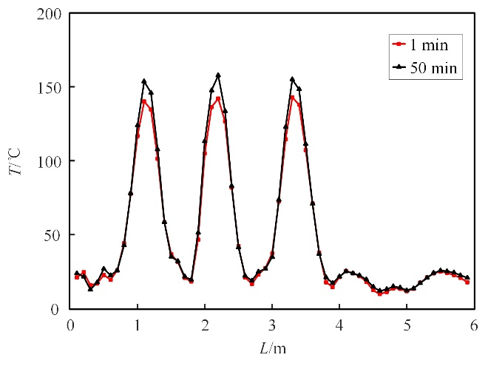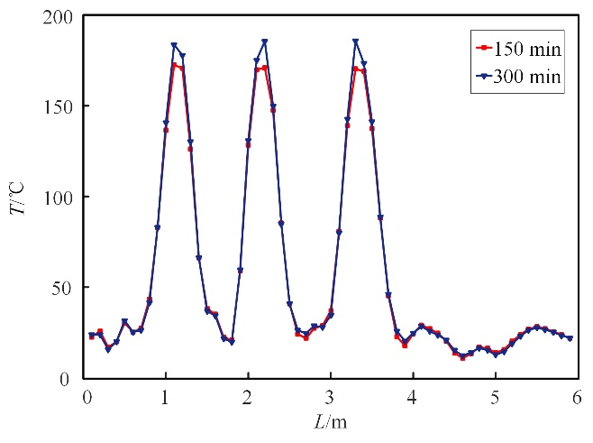
（a） 1 min、50 min测温情况 （b） 150 min、300 min测温情况
图6 分布式光纤在不同时间段的温度
在实验二的条件下，分布式光纤在区域C达到300 ℃时所测得的温度数据曲线如图7所示。可以看出，分布式光纤传感系统测温的第一个峰值数据为301.4 ℃，第二个峰值数据为300.9 ℃，与表面热电偶的数据误差分别为1.1 ℃和0.6 ℃。因此，分布式光纤传感系统的测温精度可达到±2 ℃。
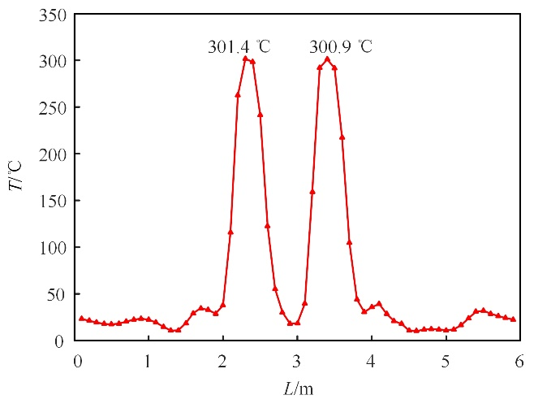
图7 分布式光纤测温数据

3 结束语
本文基于喇曼散射的分布式光纤传感技术，提出了一种面向气化炉壁面温度测量的分布式光纤传感系统，可以监测到0～300 ℃的温度变化。通过利用恒温箱进行温度不确定度实验和在气化炉外壁升温实验平台进行测温实验，实验结果表明：在0～300 ℃内，该分布式光纤传感系统测温精度为±2 ℃；当发生高温异常点时，分布式光纤可以探测到高温点发生的位置。与表面热电偶测温只能测量到最高温度点、无法定位高温点的位置相比，面向气化炉壁面温度测量的分布式光纤传感系统可以为气化炉安全运行提供一种全新的监测方法。

参考文献：
[1] 刘进波. 高温熔渣对水煤浆气化炉耐火砖的影响[J]. 化肥工业，2012，39（3）：65-66，72.
[2] 何秉莲，薛健麟，马学武. 气化炉表面测温系统在捷美丰友化工中的应用[J]. 泸天化科技，2012（3）：203-207.
[3] 郎微微. 气化制氢装置气化炉表面热电偶测温系统的配置及安装方案[J]. 中国仪器仪表，2017（10）：21-25.
[4] 崔栋海. 焦油气化炉表面温度成像报警系统的应用[J]. 炼油与化工，2016，27（6）：60-61.
[5] 邓丽君. 气化炉炉壁温度检测方法分析[J]. 石油化工自动化，2013，49（3）：55-57.
[6] 孔冰，刘爱明，许晓英，等. 基于光纤测温的毛细管井下温压一体化监测技术[J]. 仪表技术与传感器，2019（7）：101-105.
[7] 张平松，许时昂. 矿井光纤测试技术发展与应用研究[J]. 地球物理学进展，2016，31（3）：1381-1389.
[8] YAN Baoqiang, LI Jian, ZHANG Mingjiang, et al. Raman distributed temperature sensor with optical dynamic difference compensation and visual localization technology for tunnel fire detection[J]. Sensors, 2019, 19（10）: 2320-2320.
[9] YAMATE T, FUJISAWA G, IKEGAMI T. Optical sensors for the exploration of oil and gas[J]. Journal of Lightwave Technology, 2017, 35: 3538-3545.
[10] 于紧昌，胡传龙. 分布式光纤温度传感器在稠油开采中的应用[J]. 传感器与微系统，2015，34（3）：158-160.
[11] FECED R, FARHADIROUSHAN M, HANDEREK V A, et al. A high spatial resolution distributed optical fiber sensor for high-temperature measurements [J]. Review of Scientific Instruments, 1997, 68（10）: 3772-3776.
[12] ISMAIL L, RUBEN R L, ANGELES Q M, et al. Ultrahigh temperature Raman-based distributed optical fiber sensor with gold-coated fiber[J]. IEEE Journal of Selected Topics in Quantum Electronics, 2017, 23（2）: 296-301.
[13] ISMAIL L, ANGELES Q M, LOPEZ-HIGUERA J M. Comparative experimental study of a high-temperature Raman-based distributed optical fiber sensor with different special fibers[EB/OL]. [2020-10-13]. https://www.mdpi.com/1424-8220/19/3/574.
[14] 何弼. 分布式光纤传感技术在管道监测中的应用研究[J]. 管道技术与设备，2017（1）：9-12．
[15] 佟敬阔，靳宝全，王东，等. 面向管道安全监测的R-OTDR分布式光纤测温系统[J]. 传感技术学报，2018（1）：158-162.

收稿日期：2020-10-13。
基金项目：国家重点研发计划（批准号：2018YFC0808500）资助。

作者简介：秦国富（1995—），男，广西玉林人，中国计量大学大学硕士研究生，主要研究方向为控制工程技术、质量安全检测以及分布式光纤传感技术，参与过大型煤气化工艺装置安全防控技术研究及示范科研项目。
*通信作者：王强（1976—），男，博士，教授，从事结构检测健康检测方面的研究。

